《商用车智能网联系统平台数据交换通讯协议》
编制说明
- 工作简况
  - 任务来源
根据中关村智通智能交通产业联盟及其会员公司的标准制定计划，制定联盟团体标准《商用车智能网联系统平台数据交换通讯协议》。
  - 项目背景
随着车联网技术的不断发展，下游应用商业模式的不断成熟，车联网市场将呈爆发式发展。我国商用车具有鲜明的行业特性，车载终端需符合国家部标要求，受行业强制监管，同时作为重要的运输生产资料，是全国公路货运市场的主力军。
根据2017年发布的《国家车联网产业标准体系建设指南（总体要求）》，国内车联网产业标准体系制定涵盖“交通、汽车、通信”产业（如下图），各专业领域车路协同标准同步开展。现已经制定发布了V2X通信相关标准规范。
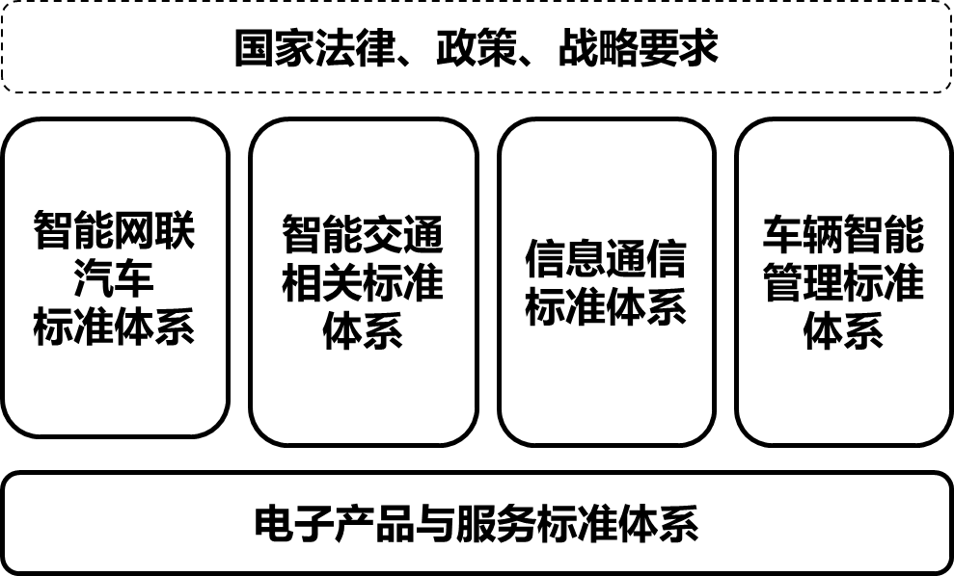

近些年来，交通运输部牵头发布了商用车车载终端以及卫星定位系统的推荐标准，分别是《道路运输车辆卫星定位系统终端通讯协议及数据格式》（JT/T808）和《道路运输车辆卫星定位系统平台数据交换》（JT/T 809）。针对商用车车载V2X终端、行业管理平台及其数据采集、交换协议方面，目前国内商用车市场没有统一的公开的标准规范，急需编制和应用推广。
  - 工作组成员单位
在本标准的制定过程中，由中关村智通智能交通产业联盟组织国内外17家单位组成工作组，并进行了多次研讨，得到了相关单位的支持、协助与配合，取得了大量具有建设性的意见和建议。
  - 主要工作过程
2020年6月千方科技联合交通通信信息中心、中交兴路、杭州鸿泉组建标准编制项目组，开始启动企业标准编写工作，依次进行了商用车车联网、V2X相关标准研究及内部讨论工作，完成了企业标准草案，确定了适用范围和主要内容。
2020年12月联盟组织召开启动会，确定了标准制定的指导思想和原则，制订了标准的总体框架和制定工作计划，明确标准由北京千方科技股份有限公司（以下简称千方科技）牵头，并组织车联网软件、设备技术企业参加编制。
2021年1月联盟召开立项评审，项目顺利通过专家评审，并根据专家意见进行标准草案进行修改，形成标准草案第2版（0127版）。
2021年1月27日完成工作组组建，并举行第一次工作组会议，对标准草案第2版进行了充分讨论。
2021年2月至4月，针对标准草案进行了第一轮征求意见，共收到5家单位反馈，收集反馈意见44条，采纳或者部分采纳43条，未采纳1条。
2021年5月，工作组根据意见反馈，对第一版标准草案进行了讨论修改，形成标准草案第3版（0512版）。
2021年6月至8月，进行工作组内第二轮征求意见。共收到3家单位反馈，收集反馈意见16条，采纳或者部分采纳13条，未采纳3条。
2021年10月，工作组根据讨论对标准草案第3版进行了修改，形成第4版（1029版）。
2021年11月，进行专家组评审，整理专家意见后，对标准草案第4版进行修改。
2021年12月，根据专家评审意见，对送审稿进行了6次修改，形成征集意见稿。
  - 主要制定工作
    - 项目组第一次会议
联盟于2020年12日25日在北京组织召开项目启动会，正式启动标准制定工作。会议就标准名称、范围、引用、框架及大概要求进行了讨论。会议明确：标准名称（项目名称）：尽量与标准正式名称保持一致，不出现“下一代”、“研究”之类的文字；须在名称中明确标准所规范的对象。标准范围不需提出标准用途。需要补充说明基于对应国标、行标等同类标准所增加的新内容。联盟要求准备项目提案书、项目建议书、项目计划表，每个标准准备一份。同时准备标准立项评审汇报ppt以及标准草案，以备专家评审。
    - 项目组第二次会议
项目组于2021年1月7日召开第二次内部会议，会议形式是腾讯会议，会议主要围绕标准的立项申请文件和标准草案进行了研讨。会议着重对标准草案描述规范进行了明确，明确标准适用范围是适用于商用车，并在标准文本中应使用本“文件”来称呼本标准，同时术语定义应与现在国标DMS的编制和发布版本一致，尽量避免冲突。
    - 项目组第三次会议
项目组于2021年1月15日召开立项评审会议，会议形式是腾讯会议，会议对项目立项及标准草案进行了讨论，确定了名称、框架、适用范围、引用标准等内容。与会专家认为：标准的制定成员单位具有良好的工作基础，标准研制方向符合产业需求，工作计划可行，目标明确，具有实际意义。与会专家同意项目立项，并要求扩充工作组成员单位，建立工作组。
    - 项目组第四次会议
项目组于2021年1月27日召开第一次工作组全员会议，会议形式是腾讯会议，会议对与会的工作组成员单位进行了项目立项说明和标准草案说明。工作组对标准适用范围、现有设备升级方案、标准推广计划进行了充分讨论。
    - 项目组第五次会议
项目组于2021年5月8日召开项目组内部会议，对第一轮征求意见进行集中处理，对草案内容进行了讨论和修改，特别是征求意见中有关终端元件构成、通信方式，接口要求等硬件技术指标进行了约定。
    - 项目组第一次征集意见
2021年2月至4月，进行第一轮征集意见，本次反馈意见共有4家单位。共收到20条反馈意见，根据反馈意见进行了讨论，18条意见接受，2条意见被拒绝，根据相关意见对标准公开征求意见稿进行了修改。
    - 项目组第二次征集意见
2021年6月至8月，本次反馈意见共有2家单位。共收到5条反馈意见，根据反馈意见进行了讨论，4条意见接受，1条意见驳回，根据相关意见对标准公开征求意见稿进行了修改。
- 标准编制原则和主要内容
  - 标准编制原则
本标准编制遵循如下原则：
- 本标准编写符合GB/T1.1《标准化工作导则》的规定；
- 项目组内企业对修订内容进行多次征求意见，并在会上充分讨论；
- 充分参考国内外政策文件要求及标准规范文件；
- 充分考虑了国内当前的行业技术水平，并预留扩展性。
  - 标准主要内容
在《道路运输车辆卫星定位系统平台数据交换》（JT/T 809）基础上，扩展定义商用车V2X及主动安全场景下政府监管平台、企业监控平台之间数据交换的技术要求，包括通信方式、安全认证、功能实现流程、协议消息格式和数据实体格式等内容。
本标准主要条款内容说明如下：
1）条款1：范围
本文件规定了商用车智能网联系统安全监控平台之间数据交换的通讯协议。
本文件适用于客车、货车等商用车智能网联系统企业监控平台、行业管理平台的建设要求。
2）条款2：系统架构
商用车智能网联系统应用层包含行业管理平台、行业应用平台、企业监控平台。行业管理平台与企业监控平台之间通过互联网或者专线网络形式进行连接，智能车载终端与企业监控平台之间通过无线通信网络连接。通过各组成之间的通讯网络和数据交换协议规范实现互联互通，实现车辆位置监控、视频监控、主动安全预警、车路协同预警以及数据存储、分析、交换和共享。
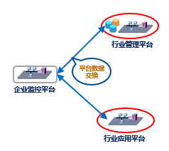
- 条款3：基本约定
- 协议的常量定义按照JT/T 809中第4章的要求；
- 协议的通信方式按照JT/T 809中第5章的要求；
- 协议的消息处理按照JT/T 809中第7章的要求；
- 协议的消息处理按照JT/T 809中第7章的要求；
- 协议的功能实现流程、协议消息格式、数据实体格式定义按照JT/T 809中第8章的要求；
- 协议的视频通信流程按照JT/T 1078中第8章的要求；
- 协议的视频通信数据体格式按照JT/T 1078中第10章的要求。
- 主要试验（或验证情况）分析

无
- 采用国际、国外标准情况以及与国际、国外标准对比情况
鉴于国内外均无商用车V2X管理平台数据交换相关的标准，本标准参考行业龙头企业的经验制定。在《JT/T 809-2019道路运输车辆卫星定位系统平台数据交换》等标准的基础上进行扩展定义。
- 标准涉及的专利情况
本标准中不涉及专利。
- 预期达到的社会效益、对产业发展的作用
重点营运车辆的所属企业以及相关政府管理部门已经建设运行了车联网管理平台，但不能有效支持V2X通讯技术带来的行业管理和数据交换模式的变化。本标准从明确数据交换内容和数据交换模式入手，引导行业进一步规范应用V2X技术，推动商用车V2X领域的产业化、规模化应用。
- 在标准体系中的位置，与现行相关法律、法规、规章及标准的协调性
以下标准是本标准的主要参考资料
- JT/T 809-2019道路运输车辆卫星定位系统平台数据交换
- JT/T 1078-2016 道路运输车辆卫星定位系统视频通信协议
- TCSAE 53-2017 合作式智能运输系统车用通信系统应用层及应用数据交互标准
- 重大分歧意见的处理经过和依据
无。
- 标准性质的建议说明
建议本标准作为中关村智通智能交通产业联盟团体标准实施。
- 贯彻标准的要求和措施建议
无。
- 废止现行相关标准的建议
无。
- 其他说明
无。

